**Certifikace**

**Certifikace** = **ověřování shody s normou**.

Certifikace mohou být:

1. **povinné (ověření bezpečnosti výrobků)**
2. **dobrovolné** - např. …………………………………………………………………

**Výsledkem certifikace** je **vydání certifikátu**, který má **omezenou platnost (1 - 10 let)**!

Zdůvodněte: …………………………………………………………………………………………………

Význam certifikace:

1) nutná pro vývoz zboží - důležitá pro odběratele (je dokladem o jakosti)

2) certifikací se zvyšuje úroveň jakosti v daném státě

**HACCP**

**Význam zkratky = analýza nebezpečí a kritické kontrolní body = tzv. systém kritických bodů.**

Od roku 2005 ho **musí mít zaveden všichni výrobci a prodejci potravin a poskytovatelé stravovacích služeb.**

Je to **systém preventivních opatření,** sloužících **k zajištění zdravotní nezávadnosti potravin a pokrmů během výroby, skladování, manipulace, přepravy a prodeje konečnému spotřebiteli.**

Přínos **-** 1) **SNIŽUJE RIZIKO OHROŽENÍ ZDRAVÍ SPOTŘEBITELE**

2) **chrání prodejce před sankcemi** ze strany inspekcí

3) správně vedená dokumentace **prokazuje dodržování právních předpisů**

**Dopad vyhlášky k zákonu o potravinách na prodejce potravin:**

**každý prodejce musí:**

**1) stanovit kritické body**

**2) zavést pravidelnou kontrolu kritických bodů**

**3) zajistit vedení evidence (kontrolních listů) o prováděných kontrolách**

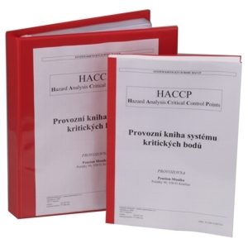

**Co jsou kritické kontrolní body?**

* **Úseky na prodejně potravin, kde hrozí nejvyšší riziko porušení zdravotní nezávadnosti výrobku.**
* **Je zde nutné provádět pravidelnou kontrolu!**
* **Musí se stanovit, co se zde bude sledovat a zapisovat.**

Příklady kritických bodů na prodejně:

……………………………………………………………….

……………………………………………………………….

……………………………………………………………….



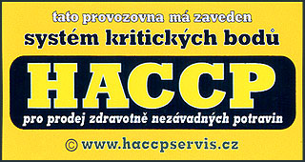

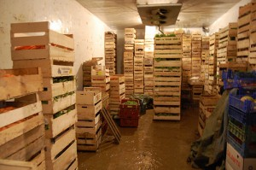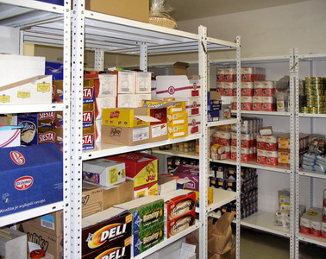 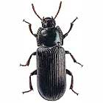



**Sleduje se:**

**Sleduje se:** ……………………………………………………………………..

**Sleduje se:** …………………………………………………………………………………………………………………………………………..

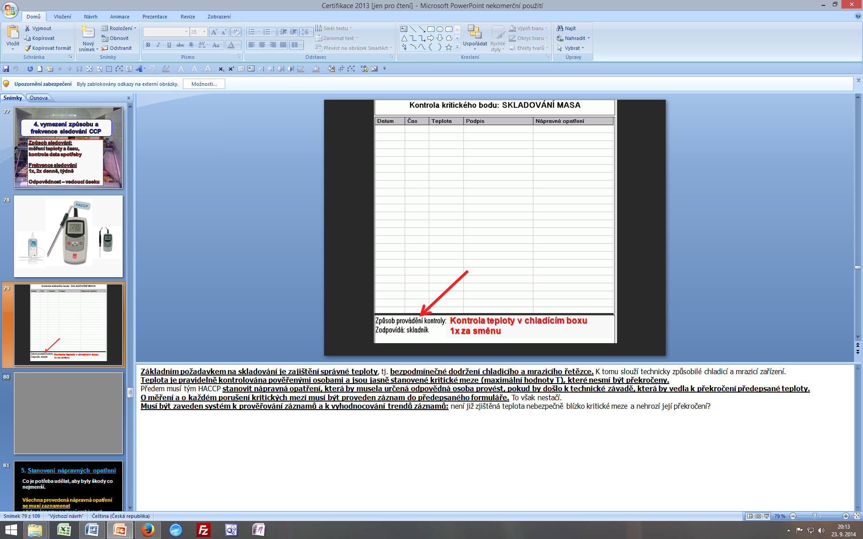

**Nápravné opatření** = c**o je potřeba udělat, aby byly**

**škody co nejmenší.**

Všechna nápravná opatření **se musí zaznamenat**!



**Nápravné opatření?**



**formulář pro zápis hodnot naměřených**

**na kritickém kontrolním bodě**

**Prodejci jsou podle vyhlášky povinni:**

* **doložit úřadům, že splňují zásady HACCP**
* **udržovat předepsanou dokumentaci**

**v aktualizovaném stavu**

* **uchovávat záznamy po stanovenou dobu**